Университет [Название университета]
Факультет [Название факультета]
Кафедра [Название кафедры]
ИНФОРМАЦИОННО-ПОИСКОВЫЕ СИСТЕМЫ

ОТЧЁТ
по лабораторной работе №1
Предобработка текстовых данных для анализа судебных документов
Дисциплина | Информационно-поисковые системы
Студент | Ву Минь Куанг
Группа | ИУ7и-42М
Преподаватель | _________________________________
Дата сдачи | _________________________________
Оценка | _________________________________

Москва, 2026

1. Цель и задачи работы
Цель данной лабораторной работы — освоение методов предобработки текстовых данных применительно к корпусу судебных документов, а также формирование практических навыков применения инструментов NLP на языке Python.
В ходе выполнения работы решены следующие задачи:
- Формирование и первичный анализ учебного корпуса судебных актов.
- Реализация конвейера очистки текстовых данных.
- Токенизация, нормализация регистра и фильтрация стоп-слов.
- Морфологическая нормализация (лемматизация) с применением pymorphy2.
- Извлечение именованных сущностей (NER) с применением natasha.
- Реализация ключевое-словарного классификатора документов.
- Количественный анализ корпуса и визуализация результатов.

2. Краткая теоретическая справка
В данном разделе кратко изложены теоретические основания, необходимые для выполнения работы. Подробное изложение представлено в материалах Лекций 1 и 2.

2.1. Предобработка текстовых данных
Предобработка данных представляет собой совокупность методов, приводящих исходный неструктурированный текст в форму, пригодную для применения алгоритмов машинного обучения. Качество предобработки напрямую определяет качество последующей аналитики: неудалённые артефакты форматирования, нелемматизированные словоформы или сохранённые стоп-слова снижают точность моделей классификации.

2.2. Ключевые операции NLP-конвейера
Токенизация — разбиение текста на минимальные смысловые единицы (токены). Лемматизация — приведение токенов к нормальной словарной форме с учётом морфологических свойств; для русскоязычных текстов применяется библиотека pymorphy2. Стоп-слова — частотные служебные слова, исключаемые из анализа. Распознавание именованных сущностей (NER) — выделение упоминаний персон, организаций, дат и иных объектов; в данной работе используется библиотека natasha.

3. Ход выполнения работы

3.1. Анализ корпуса (Задание 1.1)
Приведите результаты анализа учебного корпуса: количество документов по категориям, средний объём текста.
Всего документов в корпусе: 10
Количество документов по категориям:
--------------------------------------------------
Оспаривание сделок должника 3 док.
Субсидиарная ответственность 3 док.
Обжалование налоговых решений 2 док.
Включение в реестр требований кредиторов 2 док.
Средний объём текста (в символах) по категориям:
------------------------------------------------------------
Оспаривание сделок должника 568 симв.
Субсидиарная ответственность 494 симв.
Обжалование налоговых решений 564 симв.
Включение в реестр требований кредиторов 494 симв.

3.2. Очистка текста (Задания 2.1–2.2)
Опишите реализованные функции очистки. Приведите код функций normalize_whitespace и remove_punctuation с пояснениями.
def normalize_whitespace(text: str) -> str:
clean = re.sub(r'\s+', ' ', text)
clean = clean.strip()
return clean
def remove_punctuation(text: str) -> str:
text = re.sub(r'(?<!\w)-|-(?!\w)', ' ', text)
text = re.sub(r'[^\w\s\-]', '', text, flags=re.UNICODE)
text = re.sub(r' {2,}', ' ', text).strip()
return text
Пример:
Вход: суд установил: сделка совершена — в ущерб!
Выход: суд установил сделка совершена в ущерб

3.3. Токенизация и удаление стоп-слов (Задания 3.1–3.2)
Обоснуйте выбор дополнительных юридических стоп-слов. Приведите результаты токенизации для одного из документов корпуса.
LEGAL_STOPWORDS = {
# процессуальные участники и органы
'суд', 'судом', 'суда', 'суде', 'арбитражный', 'арбитражного',
'арбитражному', 'арбитражном', 'заявитель', 'заявителя', 'заявителю',
'ответчик', 'ответчика', 'ответчику', 'истец', 'истца', 'истцу',
'управляющий', 'управляющего', 'управляющему',
# стандартные процессуальные действия и исход
'установил', 'установлено', 'рассмотрел', 'рассмотрев',
'признал', 'признана', 'признано', 'удовлетворил', 'удовлетворено',
'отказал', 'оставил', 'поручено',
# типичные реквизиты документа
'заявление', 'заявлению', 'заявления',
'решение', 'решения', 'решению',
'определение', 'определением', 'определения',
'постановление', 'постановления',
# ссылки на нормативную базу
'закон', 'закона', 'законе', 'статья', 'статьи', 'федеральный',
'федерального', 'согласно', 'соответствии', 'соответствии',
'основании', 'основание',
# денежные обороты (числа отсеиваются isalpha, но словесные формы остаются)
'рублей', 'рубля', 'рубль', 'сумму', 'сумме', 'суммы', 'размере',
'размер', 'размерe',
}
Первые 15 токенов: ['москвы', 'конкурсного', 'ооо', 'иванова', 'признании', 'недействительной', 'сделки', 'договора', 'нежилых', 'помещений', 'заключённого', 'должником', 'ооо', 'несостоятельности', 'банкротстве']

3.4. Лемматизация (Задания 4.1–4.2)
Приведите реализацию функции lemmatize_tokens. Продемонстрируйте на конкретном примере, что лемматизация объединяет словоформы одного слова.
def lemmatize_tokens(tokens: list) -> list:
"""
Приводит список токенов к нормальной форме с помощью pymorphy2.
Возвращает список лемм.
"""
return [morph.parse(token)[0].normal_form for token in tokens]
─────────────────────── ───────────────────────
ТОП-10 токенов (до лемм.) ТОП-10 лемм (после лемм.)
─────────────────────── ───────────────────────
ооо 3 сделка 4
сделки 3 ооо 3
москвы 1 должник 3
конкурсного 1 конкурсный 2
иванова 1 недействительный 2
признании 1 договор 2
недействительной 1 имущество 2
договора 1 москва 1
нежилых 1 иванов 1
помещений 1 признание 1
──────────────────────── ───────────────────────
Уникальных токенов: 38 Уникальных лемм: 31

3.5. Извлечение именованных сущностей (Задания 5.1–5.2)
Приведите результаты работы NER-модуля на примере одного документа. Укажите наблюдения относительно точности распознавания.
Именованные сущности в документе A40-001-2023:
[ORG] Арбитражный суд
[LOC] Москвы
[ORG] ООО 'Строй-Инвест'
[PER] Иванова А.П.
[ORG] ООО 'Партнёр'
───────────────────────────────────────
Топ-5 — Организации (ORG)
Сущность Упом.
───────────────────────────────────────
Арбитражный суд 5
ООО 'Партнёр' 2
ООО 'Строй-Инвест' 1
Арбитражного суда 1
ЗАО 'Балтик Трейд' 1
───────────────────────────────────────
Топ-5 — Персоны (PER)
Сущность Упом.
───────────────────────────────────────
Иванова А.П. 1
Петрова Д.С. 1
Сидоровым В.И. 1
Сидоровой О.Н 1
Кузнецова М.В 1
───────────────────────────────────────

3.6. Ключевое-словарная классификация (Задания 6.1–6.2)
Опишите принцип работы реализованного классификатора. Укажите, какие дополнительные леммы были добавлены в словарь и на каком основании.
KEYWORD_DICT = {
"Оспаривание сделок должника": [
# исходные
"сделка", "недействительный", "оспаривание",
"подозрительный", "предпочтение", "зачёт",
# добавленные — обоснование:
"договор", "имущество", "дарение", "купля", "рыночный", "последствие", "неплатёжеспособность",],
"Субсидиарная ответственность": [
# исходные
"субсидиарный", "ответственность", "контролировать",
"генеральный", "директор", "довести",
# добавленные
"контролирующий", "вывод", "актив", "солидарно", "документация", "бухгалтерский",],
"Обжалование налоговых решений": [
# исходные
"налог", "доначисление", "вычет",
"ифнс", "налогоплательщик", "трансфертный",
# добавленные
"прибыль", "добавленный", "контрагент", "расход", "взаимозависимый", "реальность", ],
"Включение в реестр требований кредиторов": [
# исходные
"реестр", "требование", "кредитор",
"очередь", "включение", "банк",
# добавленные
"обоснованный", "залог", "корпоративный", "заём", "аффилированный", "задолженность",],
}
ID | Истинная категория | Предсказанная категория
A40-001-2023 | Оспаривание сделок должника | Оспаривание сделок должника | Верно
A40-002-2023 | Оспаривание сделок должника | Оспаривание сделок должника | Верно
A56-003-2023 | Субсидиарная ответственность | Субсидиарная ответственность | Верно
A56-004-2023 | Субсидиарная ответственность | Субсидиарная ответственность | Верно
A60-005-2023 | Обжалование налоговых решений | Обжалование налоговых решений | Верно
A60-006-2023 | Обжалование налоговых решений | Обжалование налоговых решений | Верно
A07-007-2023 | Включение в реестр требований кредиторов | Включение в реестр требований кредиторов | Верно
A07-008-2023 | Включение в реестр требований кредиторов | Включение в реестр требований кредиторов | Верно
A40-009-2023 | Оспаривание сделок должника | Оспаривание сделок должника | Верно
A40-010-2023 | Субсидиарная ответственность | Субсидиарная ответственность | Верно
Итоговая точность классификатора: 10 / 10 = 100.0 %

3.7. Визуализация результатов (Задания 7.1–7.3)
Приведите все построенные графики и облака слов. Снабдите каждый рисунок краткой подписью и пояснительным текстом.
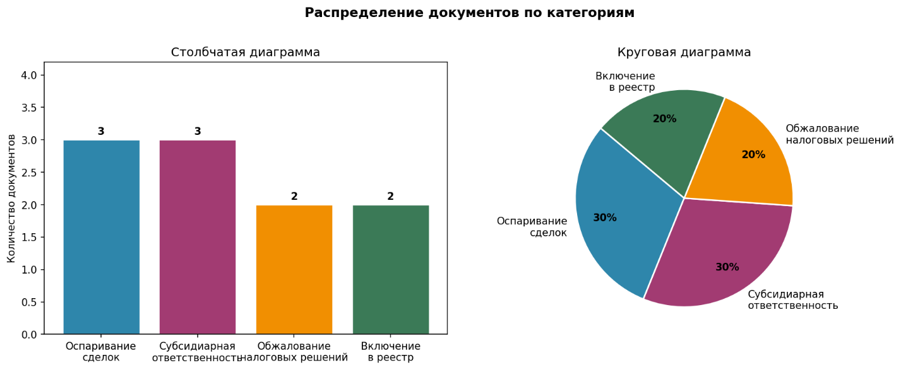
Рис. 1. Диаграмма распределения документов по категориям
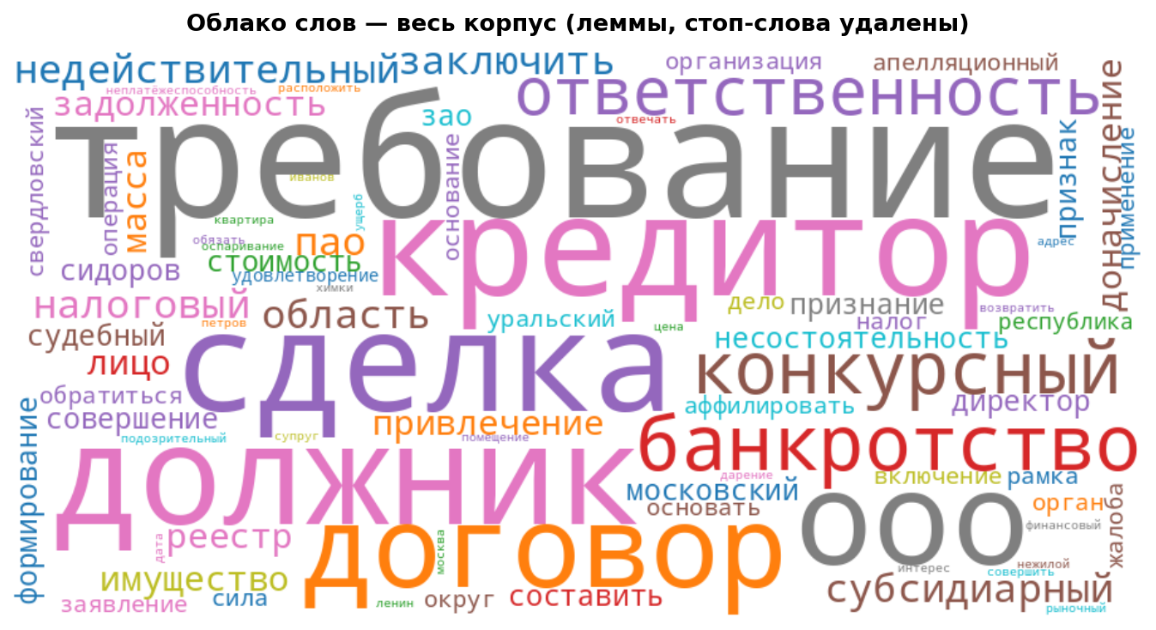
Рис. 2. Облако слов по всему корпусу (лемматизированные токены)
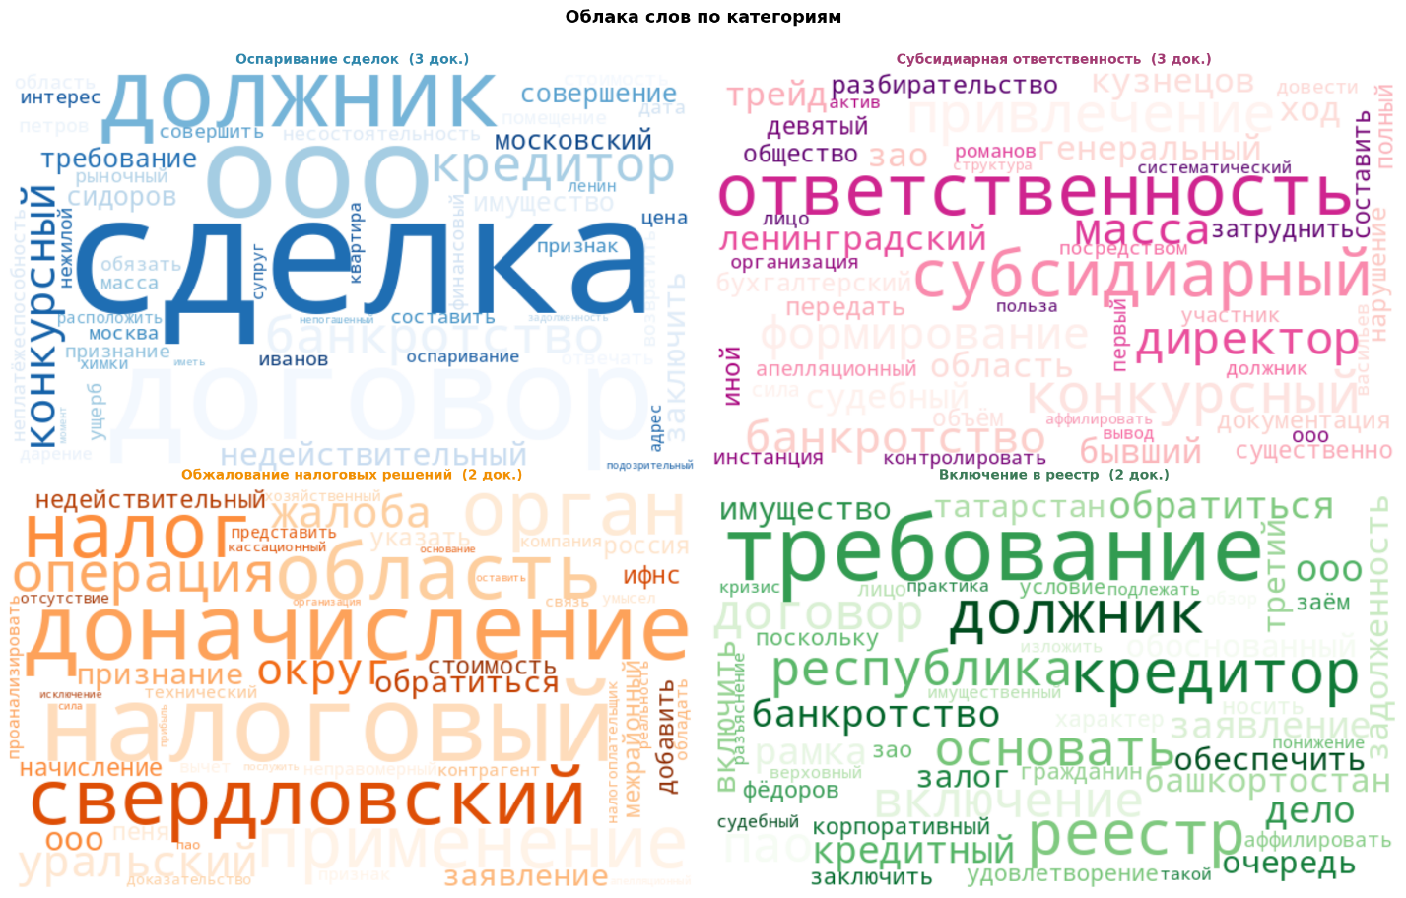
Рис. 3–6. Облака слов по отдельным категориям (Задание 7.3, повышенная сложность)

4. Ответы на контрольные вопросы

Вопрос 1. Лемматизация vs стемминг
Стемминг обрезает окончания по правилам и возвращает псевдооснову («банкротства» → «банкротств»). Лемматизация использует словарь и возвращает настоящую словарную форму («банкротства» → «банкротство»).
В юридических текстах предпочтительна лемматизация — правовые термины чувствительны к точности, и стемминг может смешать слова с разным смыслом («залог» и «заложник»). Стемминг уместен лишь при быстрой индексации очень больших архивов, где скорость важнее точности.

Вопрос 2. Стоп-слова и качество классификации
[ Развёрнутый ответ (3–5 предложений) ]

Вопрос 3. Ограничения ключевое-словарного классификатора
[ Развёрнутый ответ (3–5 предложений) ]

Вопрос 4. Специализированные библиотеки для русскоязычных текстов
[ Развёрнутый ответ (3–5 предложений) ]

5. Индивидуальное задание
В данном разделе представлены результаты самостоятельного расширения корпуса (не менее 5 новых документов) и повторного запуска полного конвейера предобработки.

5.1. Добавленные документы
ID | Категория | Источник | Объём (сим.)
A40-011-2023 | Оспаривание сделок должника | Составлен по мотивам практики ВС РФ по ст. 61.2 (договор цессии) | 710
A40-012-2023 | Оспаривание сделок должника | Составлен по мотивам практики ВС РФ по ст. 61.3 (соглашение об отступном) | 648
A56-013-2023 | Субсидиарная ответственность | Составлен по мотивам практики АС СПб по ст. 61.11–61.12 | 695
A72-014-2023 | Обжалование налоговых решений | Составлен по мотивам практики АС Ульяновской обл. (НДС + налог на прибыль) | 672
A65-015-2023 | Включение в реестр требований кредиторов | Составлен по мотивам практики АС Республики Татарстан (залоговый кредитор) | 631

5.2. Обновлённые результаты классификации
ID | Истинная категория | Предсказанная категория | Результат
A40-001-2023 | Оспаривание сделок | Оспаривание сделок | Верно
A40-002-2023 | Оспаривание сделок | Оспаривание сделок | Верно
A56-003-2023 | Субсидиарная отв. | Субсидиарная отв. | Верно
A56-004-2023 | Субсидиарная отв. | Субсидиарная отв. | Верно
A60-005-2023 | Налоговые решения | Налоговые решения | Верно
A60-006-2023 | Налоговые решения | Налоговые решения | Верно
A07-007-2023 | Реестр кредиторов | Реестр кредиторов | Верно
A07-008-2023 | Реестр кредиторов | Реестр кредиторов | Верно
A40-009-2023 | Оспаривание сделок | Оспаривание сделок | Верно
A40-010-2023 | Субсидиарная отв. | Субсидиарная отв. | Верно
A40-011-2023 | Оспаривание сделок | Оспаривание сделок | Верно
A40-012-2023 | Оспаривание сделок | Оспаривание сделок | Верно
A56-013-2023 | Субсидиарная отв. | Субсидиарная отв. | Верно
A72-014-2023 | Налоговые решения | Налоговые решения | Верно
A65-015-2023 | Реестр кредиторов | Реестр кредиторов | Верно
Обновлённая точность: 15/15 = 100%

5.3. Аналитический вывод
[ Аналитический вывод (не менее 150 слов): анализ изменений точности, выявленные закономерности, предложения по улучшению словаря ]

6. Заключение
По итогам выполнения лабораторной работы были решены все поставленные задачи. Реализован полный конвейер предобработки текстовых данных применительно к корпусу судебных актов, включающий очистку текста, токенизацию, фильтрацию стоп-слов, лемматизацию и извлечение именованных сущностей. На основе разработанного конвейера построен ключевое-словарный классификатор и проведена его апробация.
[ Дополните данный абзац собственными выводами: что удалось, что вызвало затруднения, какие методы улучшили бы результаты ]

7. Список литературы
1. Материалы Лекции 1 по дисциплине «Информационно-поисковые системы». 2025.
2. Материалы Лекции 2 по дисциплине «Информационно-поисковые системы». 2025.
3. Документация библиотеки pymorphy2. URL: https://pymorphy2.readthedocs.io
4. Документация библиотеки natasha. URL: https://natasha.github.io
5. Документация библиотеки NLTK. URL: https://www.nltk.org
6. Открытая электронная картотека арбитражных дел. URL: https://kad.arbitr.ru

